Якушенков Игорь Федорович 1921г.р.

Звание: старшина
в РККА с 10.10.1940 года Место призыва: Касплянский РВК, Смоленская обл., Касплянский р-н
№ записи: 38967003
Архивные документы о данном награждении:
I. Приказ(указ) о награждении и сопроводительные документы к нему
- наградной лист
II. Учетная картотека
- данные в учетной картотеке
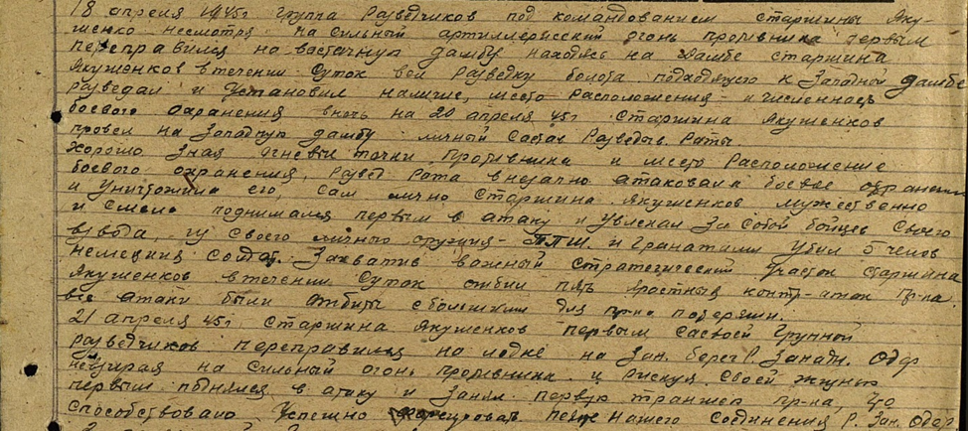
Орден Красного Знамени
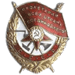

Фронтовой приказ
№: 197/н от: 20.05.1945
Издан: ВС 70 А 2 Белорусского фронта /
Архив: ЦАМО
фонд: 33
опись: 687572
ед.хранения: 2123
№ записи: 38966989

